FUNDAMENTOS DEL FÚTBOL
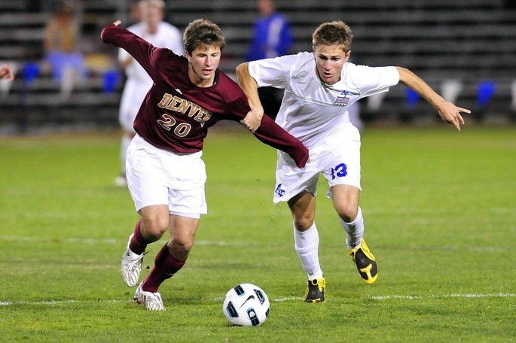

El fútbol implica que sus jugadores deben desarrollar una gran habilidad de dominio de posesión y pase de balón durante su juego.

- Control del balón
El control o recepción del balón se refiere a poner en movimiento la pelota, principalmente, con los pies. El balón puede hacer contacto con la planta, el empeine, la punta, el talón o las partes internas o externas del pie.
También se puede controlar el balón usando las siguientes partes del cuerpo, los muslos, las rodillas, el abdomen, pecho, los hombros y la cabeza.
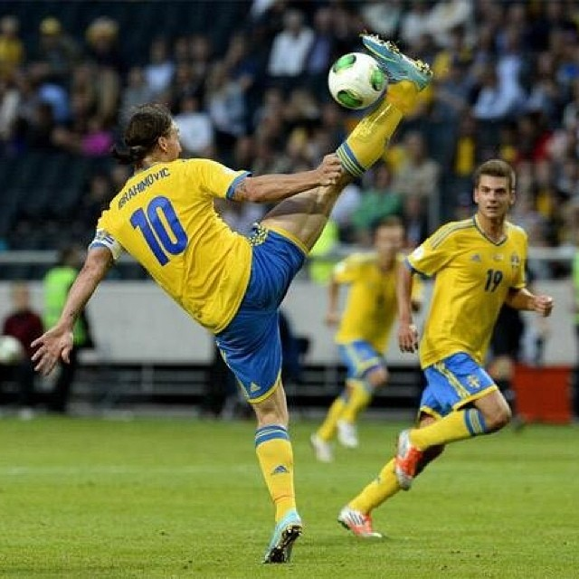
Solo los arqueros tienen permitido tocar el balón con las manos y los brazos en el área o área de penal, para evitar la acción de gol por parte del equipo adversario.
Tener el control del balón permite que el jugador pueda anticipar o ejecutar diferentes acciones como correr, patear, detener o pasar el balón a otro compañero.

- Conducción del balón
Se refiere a la técnica empleada por el jugador para desplazarse con el balón a lo largo del campo. La conducción puede ser en línea recta, zig-zag, cambios de dirección o hacia el frente.
El balón se conduce con los pies y según la velocidad del desplazamiento, el jugador podrá hacer uso de cualquier superficie del pie para mover la pelota.
Si el desplazamiento es rápido, el jugador acostumbra a usar el empeine para poder pegar el balón y moverlo a medida que se desplaza.
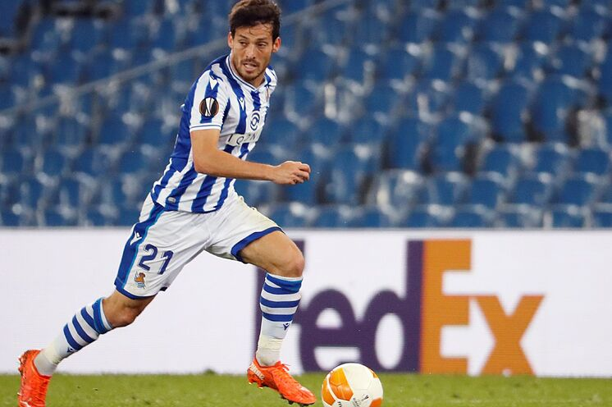
Pero, si el desplazamiento es lento, se acostumbra a usar la parte interna o planta del pie. Esto permite hacer toques, cambiar la dirección, evitar que algún rival quite el balón o mantener la pelota debajo del pie con mayor seguridad.
La buena conducción del balón permite sobrepasar los rivales, hacer golpes o mantener el control del balón, incluso, anteponer el cuerpo entre el jugador rival y la pelota.

- Pase del balón
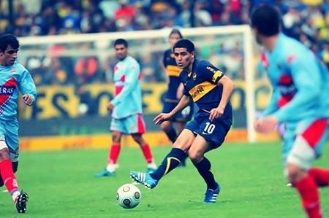
El pase del balón sirve para darle la pelota a un compañero de equipo y continuar con una próxima jugada. Esta puede ser sobrepasar a un jugador rival, asistir a un gol, contraatacar, cambiar la dirección de la jugada, entre otros.
Los pases pueden ser de distancia corta, mediana o larga. Según su elevación, pueden ser pases de altura o a ras del suelo. Según la superficie de contacto, pueden ser con la parte interna del pie, la parte externa del pie, el empeine, la punta o el taco del zapato.

- Recepción del balón
Es la capacidad del jugador para recibir el balón luego de que un compañero le realice un pase. Para ello, es importante saber amortiguar la trayectoria del balón y detenerlo con aquella parte del cuerpo que sea la más conveniente a utilizar, como el pecho.
No se debe usar las manos o los brazos para detener el balón.

- Dribling
El dribling es un fundamento técnico individual, ya que se refiere a la habilidad y creatividad que posee el jugador para dominar el balón.
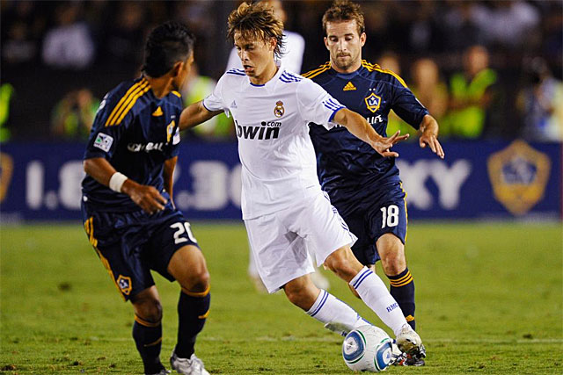
Esta técnica también sirve para improvisar, de forma acertada, cualquier jugada durante una carrera, para evadir a un adversario o tratar de llegar al lado contrario del campo.
Esta técnica es de gran utilidad, más si se aplica en el momento indicado y teniendo de cerca a algún compañero que pueda asistir a tal jugada.

- Remate o disparo
Es el tiro al arco. Consiste en golpear el balón con fuerza a fin de dirigirlo hacia la portería del equipo contrario y anotar un gol.
Los remates se pueden hacer con cualquier parte del pie, con la cabeza o con la rodilla. De acuerdo a la altura del balón pueden ser a ras del suelo, con mediana altura, con altura, a media vuelta, entre otros. De acuerdo a su dirección pueden ser remates rectos, con efecto o diagonales.

